Gestión de Contratos de Clientes
Especificación de Requerimientos de Software

Versión 1.0

Historial de Versiones
Fecha | Versión | Descripción | Autor
14/09/2012 | 1.0 | Definición de Estándares de pantallas | Gabriela Rojas

Tabla de Contenidos
1. Funcionalidad 4
1.1 Asociados a los casos de uso del sistema. 4
1.2 Asociados a aspectos generales. 5
2. Usabilidad 5
3. Confiabilidad 5
4. Rendimiento 5
5. Soporte 5
6. Consideraciones de Diseño 5
7. Documentación de Usuario en Línea y Sistema de Ayuda 5
8. Componentes Adquiridos 6
9. Interfaces 6
9.1 Interfases de Usuario 6
9.2 Interfases de Hardware 6
9.3 Interfases de Software 7
9.4 Interfases de Comunicaciones 7
10. Licenciamiento 7
11. Requerimientos Legales, Copyright y Otros 7
12. Estándares Aplicables 7

Especificación de Requerimientos de Software

Interfaces

Interfases de Usuario

El diseño de la interfaz gráfica del sistema se alineará al estándar definido en la empresa para las aplicaciones Web.

Las interfaces de usuario estarán basadas en un diseño web en el que predominará los colores institucionales de Instituto Nacional de Estadística e Informática INEI., según la imagen adjunta.



El logotipo de la institución estará siempre presente en la parte superior izquierda de todas las interfaces, según la imagen adjunta.

POR DEFINIR

El logotipo de la empresa estará siempre presente en la parte superior derecha de todas las interfaces.

El tipo de letra general será Arial de tamaño general de 6.

El ancho de la página se limita a un tamaño de pantalla de 1024x768 píxel sin scroll horizontal.

Las barras de scroll se activarán una vez que el texto sobrepase este límite.

En ancho de la pantalla deberá estar limitado a 600 píxel con un 10% de espacio superior horizontal que ocupa todo el ancho de la pantalla para el logo del módulo en la parte izquierda y sobre la derecha el logo del censo. El 90% restante corresponde al cuerpo de la pantalla.

Logo Inei Título de página Logo Empresa
Opciones de menú de la página
Cuerpo de la página

Los gráficos que se presenten en las interfaces, tendrán un peso no mayor a los 500 kb.

Los reportes mostrarán el logotipo y nombre del módulo en la parte superior izquierda. Además, mostraran el logotipo de la empresa en la parte superior derecha.

Para el caso de las pantallas de Mantenimiento se trabajará según el siguiente estándar

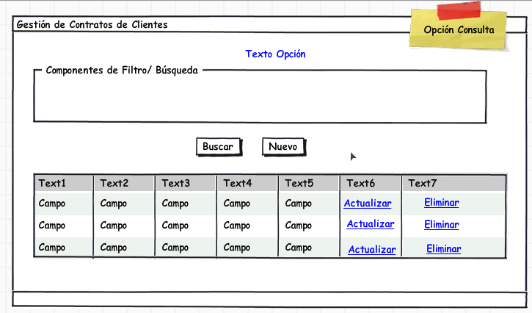

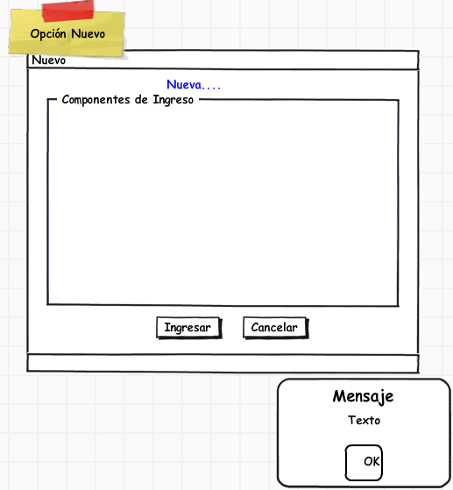

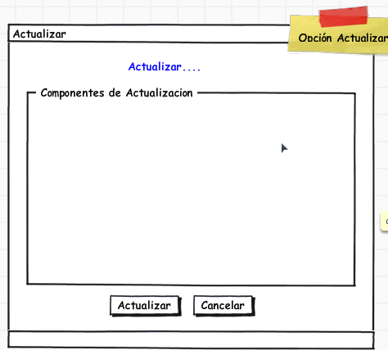

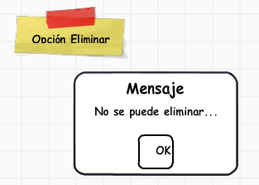

Interfases de Hardware
Por definir.

Interfases de Software

El sistema se integrará con lso otros módulos del ERP

Interfases de Comunicaciones
Por definir.

Licenciamiento
No aplica a este proyecto.

Requerimientos Legales, Copyright y Otros
No aplica a este proyecto.

Estándares Aplicables
Estándares de diseño de pantallas.

